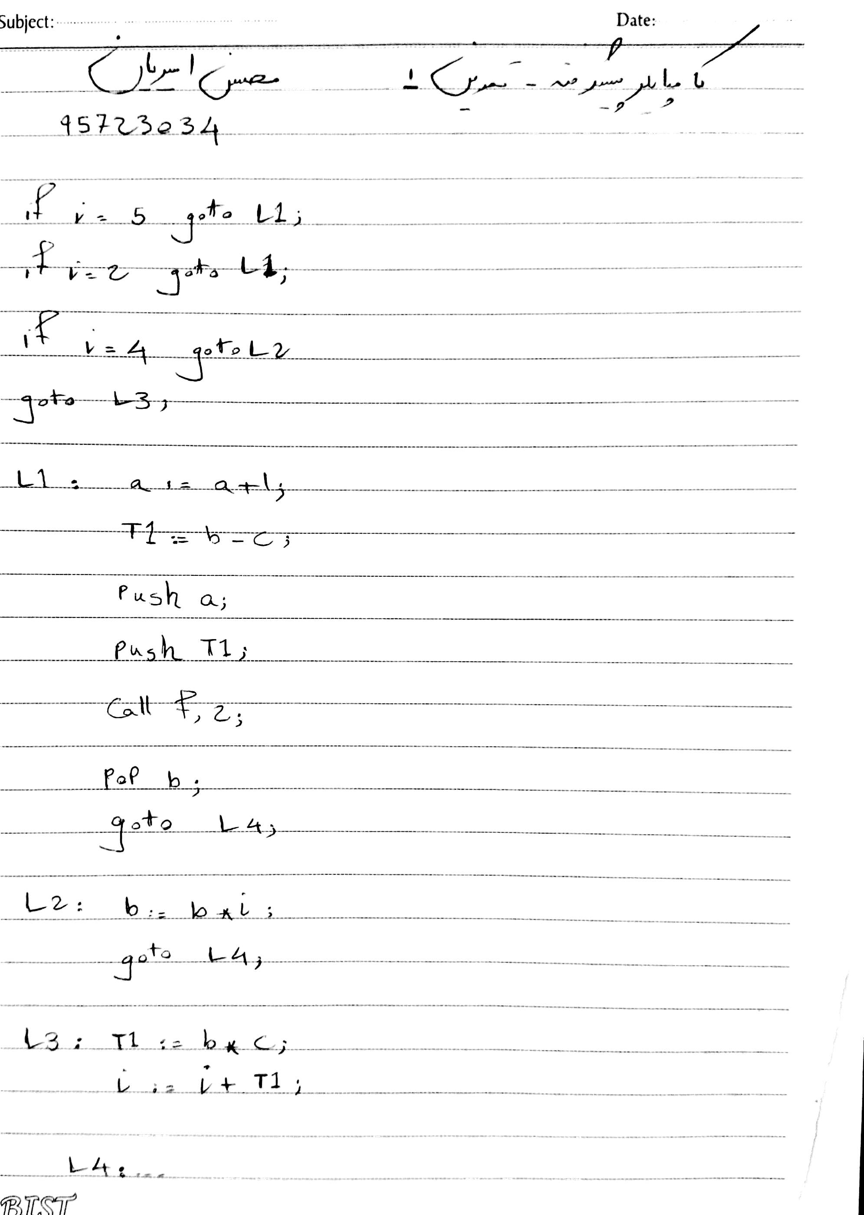

کد سه آدرسه برای دستورات.